Новинки 2019 года
Мордовская художественная литература

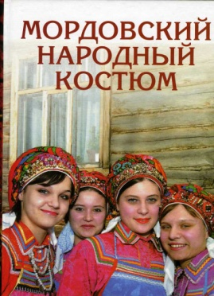 | Мордовский народный костюм = Mordovian national costume: [альбом] / [авт.-сост. Т. П. Прокина; худож. Ю. В. Смирнов].рус.- англ. яз Н.Н. Плеханкова; - Саранск : Мордовское кн. изд-во, 2007. - 464, [1]с. : цв. ил.; 30 см. - (Золотая коллекция).
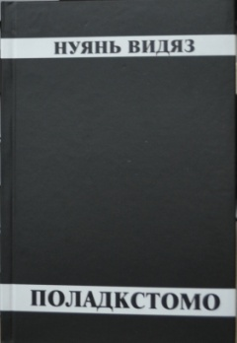 | Нуянь Видяз Поладкстомо. Без продолжения / Видяз Нуянь. – Саранск, 2016. -676 с.
Тяпаев, Анатолий Прохорович.
Тройцясь - ваймон ила [Текст]: стихт, поэмат / А. Тяпаев. - Саранск: Мордовское кн. изд-во, 2018. - 544, - Мордов. – мокша яз

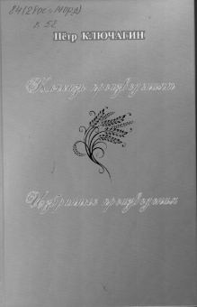 | Ключагин, Пётр Андреевич.  Кочказь произведеният [Текст] = Избранные произведения: ёвтнемат, стихть, лирикань цюцёвнеть, пертьпельксэнь тешкст= Избранные произведения: рассказы, стихи / Пётр Ключагин. - Саранск: Республиканская типография «Красный Октябрь», 2018. – 304.- Мордов. – эрзя, рус. яз.
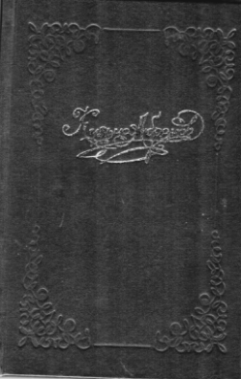 | Абрамов, Кузьма Григорьевич.  Девушка из села: [Роман] / Кузьма Абрамов; пер. с мордов. О. Мирошниченко; [Худож. В. Сорокин]. - М. : Сов. писатель, 2017. - 466, с.

